الجمهورية الجزائرية الديمقراطية الشعبية
وزارة التربية الوطنية متوسطة: الجديدة-مركز منداس-
التاريخ: 16/05/2023 المستوى: الثانية متوسط
اختبار الفصل الثالث في مادة: العلوم الفيزيائية والتكنولوجيا المدة: ساعة و نصف
التمرين الأول(06ن):
- نقرب مغناطيس من المواد التالية: مسطرة بلاستيكية، قطعة نقذيه(05دج)، خاتم من فضة، شفرة حلاقة، قطعة خشب، خاتم من ذهب.
1/ - صنف المواد السابقة في الجدول التالي .
المواد التي لا يجذبها المغناطيس | المواد التي يجذبها المغناطيس
2/- كيف نسمي المواد التي يجذبها المغناطيس والمواد التي لا يجذبها المغناطيس؟
- نقوم بدلك سلك من النحاس ثم نقربه من مساسيك الورق.
3/-هل تنجذب مساسيك الورق نحو السلك النحاسي؟ علل؟
- ندخل في ساق زجاجية أسطوانية مغناطيسين على شكل حلقة بحيث يمكنهما الانزلاق بسهولة كما هو موضح في الوثيقة01 فيبقى المغناطيس العلوي معلق في الهواء.
4/- فسر لماذا بقي المغناطيس العلوي معلق في الهواء؟
5/- ماذا يحدث عند عكس جهة المغناطيس العلوي؟ علل؟
الوثيقة01
التمرين الثاني(06ن):
- في حصة الأعمال المخبرية قام الأستاذ رفقة التلاميذ بتحقيق التجربة الموضحة في الوثيقة02.
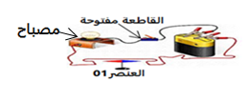

1/- ما اسم العنصر01؟
الوثيقة02
2/- ماذا يحدث عند غلق القاطعة ؟علل؟
3/- ماذا يحدث عند فتح القاطعة؟ علل؟
- نقوم بعكس اقطاب البطارية ثم نغلق القاطعة.
4/- ماذا يحدث؟ علل؟
5/- ما اسم هذه التجربة (اسم العالم الذي اكتشفها)؟
الصفحة1/2
الوضعية الإدماجية(08ن):

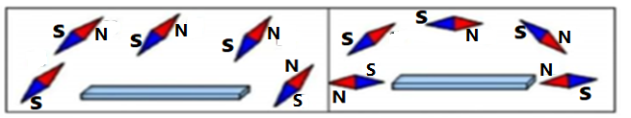
- بينما كان محمد يتجول مع أصحابه عثر على قضيبين احدهما مغناطيس و الاخر جسم عادي فلم يعرفوا أي القضيبين يعتبر مغناطيس فقاموا بتحقيق التجربتين الموضحتين في الشكلين 01 و02 قصد معرفة دالك.

الشكل01
الشكل02

1/- بالاعتماد على الشكلين 01 و 02 حدد أي القضيبين يعتبر مغناطيس ؟ علل؟
2/- كيف يسمي الفضاء المحيط بالمغناطيس؟
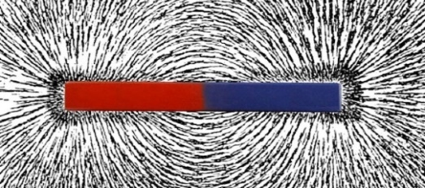
- نضع فوق المغناطيس السابق ورق مقوى وننثر عليه برادة الحديد فنلاحظ توزع برادة الحديد على شكل خطوط حول المغناطيس كما هو موضح في الشكل03.

الشكل03

3/- ما السبب الذي أدى الى تشكل هذه الخطوط؟
4/- كيف تسمى الخطوط التي شكلتها برادة الحديد حول المغناطيس؟
5/- حدد أقطاب المغناطيس المستقيم في الشكل03 ثم أرسم في الشكل04 الخطوط التي تشكلها برادة الحديد حول المغناطيس على شكل حرف $U$مبينا جهتها.
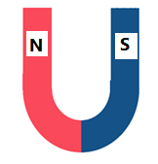
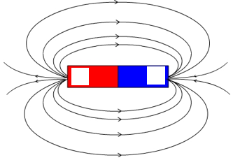

الشكل03
الشكل04

الصفحة2/2

